LAPORAN PRAKTIKUM
ORGANISASI DAN ARSITEKTUR KOMPUTER
PERCOBAAN 1
Nama : Akbar Dwi Herlambang
NIM : 2308979
Kelas : 2-C
- Tugas Pendahuluan
1. Setiap optimisasi memiliki kelebihan dan kekurangan nya masing-masing daripada optimisasi yang lain, misalkan diperbandingkan -O0 memiliki keunggulan dalam sedikitnya memory yang terpakai dan waktu yang digunakan untuk mengompilasi kode dibandingkan dengan optimisasi lain.
Sedangkan beda halnya dengan -O1 yang memiliki waktu eksekusi yang lebih cepat namun ukuran kode yang ditampung lebih sedikit, dan untuk -O2 merupakan optimisasi setingkat lebih tinggi dari -O1 yang memiliki waktu eksekusi setingkat lebih cepat, namun memiliki kelemahan dalam waktu kompilasi yang satu tingkat menjadi lebih tinggi dari -O1.
Peningkatan yang sama juga terjadi pada -O3 dimana optimisasi ini memiliki waktu kompilasi yang setingkat lebih lama daripada -O2 dan waktu eksekusi yang setingkat lebih cepat daripada -O2.
Optimisasi mulai terdapat perbedaan pada -Os, yang dimana optimisasi ini lebih bertujuan ke arah ukuran kode. Memiliki waktu kompilasi yang sama dengan -O2, dan ukuran kode yang lebih sedikit daripada optimisasi -O1 hingga -O3.
Optimisasi -Ofast memiliki kesamaan dengan -O3 namun terdapat peningkatan optimisasi terhadap fungsi-fungsi matematika yang tidak memerlukan akurasi tinggi. Memiliki tingkatan eksekusi dan waktu kompilasi yang sama dengan -O3.
2. Dari yang saya pahami, sepertinya hal ini dapat dilakukan karena perintah atau instruksi yang ditulis dari bahasa tingkat tinggi pada preprocessor ini di compile atau diterjemahkan kembali menjadi kode assembly yaitu kode basic yang universal dapat dipahami atau dieksekusi diberbagai platform.
3. a. EBP adalah register dari base pointer, dan berisikan current activation frame di stack. Sedangkan “pushl” ringkasnya berfungsi untuk mendorong, disini “pushl %ebp” memiliki fungsi untuk mendorong nilai EBP ke dalam stack.
Dan untuk “movl %esp %ebp” memiliki fungsi untuk memindahkan/movl nilai register ESP ke dalam register EBP.
b. Jikalau di dalam kode, digunakannya pertama kali prosedur square pada squaresum ketika int temp1 = square(y); jika diartikan/digambarkan dalam stack mungkin prosesnya adalah :
- “pushl %ebp” mendorong nilai EBP ke dalam stack
- lalu dilanjut ke baris kedua, dengan memindahkan nilai register ESP kedalam EBP
- baris ketiga yaitu “movl 8(%ebp), %eax” memindahkan nilai offset 8 byte dari alamat awal EBP pada stack dan menyimpan/menyalinnya kedalam EAX.
c. Prosedur Rekursif menurut saya memiliki kesamaan dengan fungsi loop yaitu perulangan, jadi sepemahaman saya ‘memory’ sendiri dalam konteks Prosedur Rekursif berfungsi sebagai tempat disimpannya variable atau nilai dalam proses rekursif/perulangan tersebut.
4. Dari yang saya pahami, stack atau bertumpuk, dan dipadukan dengan konteks dalam arsitektur komputer, memiliki arti atau maksud sebagai tumpukan atau activation fram yang disusun secara bertumpuk, dan setiap frame memiliki base pointer nya masing-masing yang didalam frame nya terdapat address dari tinggi ke rendah, dan base pointer akan menunjukkan frame dengan address yang tertinggi.
5. Dari apa yang saya pahami, hal ini disebut pemanggilan prosedur atau Procedure Call, dan apa yang terjadi pada stack pada saat pemanggilan prosedur diantara lain adalah memasukkan argument-argumen pemanggilan/callee dari awal hingga akhir secara berurutan ke dalam stack, memasukkan return address kedalam stack, memasukkan address dari old base pointer milik caller ke dalam stack. Memperbarui nilai base pointer yang sesuai dengan frame callee.
- Tugas 1 : Proses Kompilasi Bahasa C Menggunakan GCC
0. Source Code
// Modul : 1
// Percobaan : 1
// Tanggal : 19 April 2024
// Nama (NIM) : Akbar Dwi Herlambang (2308979)
// Nama File : code.c
// Deskripsi : Proses Kompilasi Bahasa C Menggunakan GCC

#define N_LOOP 500
int main(void)
{
int indeks;
int accumulator; indeks = 0;
accumulator = 0; while(indeks<N_LOOP)
{
accumulator = accumulator + indeks;
indeks = indeks + 1;
}
return accumulator;
}

1. Tampilan file code.c pada Notepad++
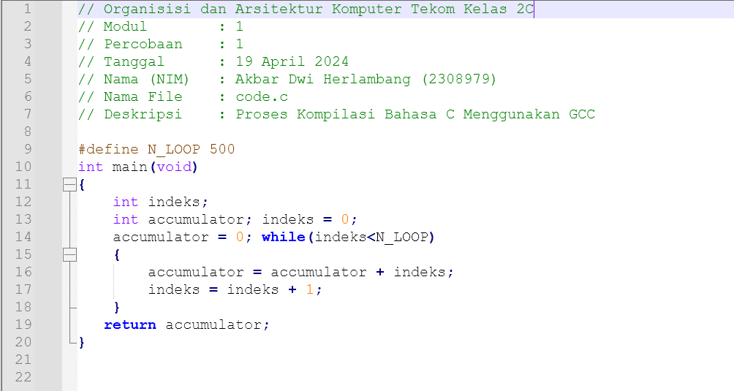
2. Tampilan dari proses Preprocess – Compile – Assemble
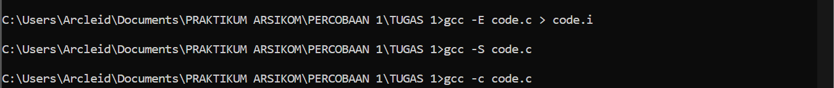
3. Tampilan code.exe pada HexEdit 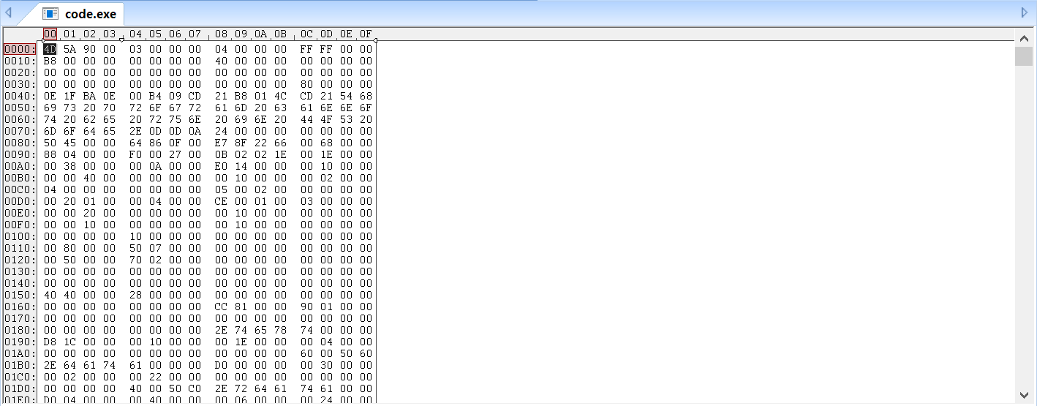
4. Tampilan code.o dan code.exe pada Notepad++
- code.o
- code.exe
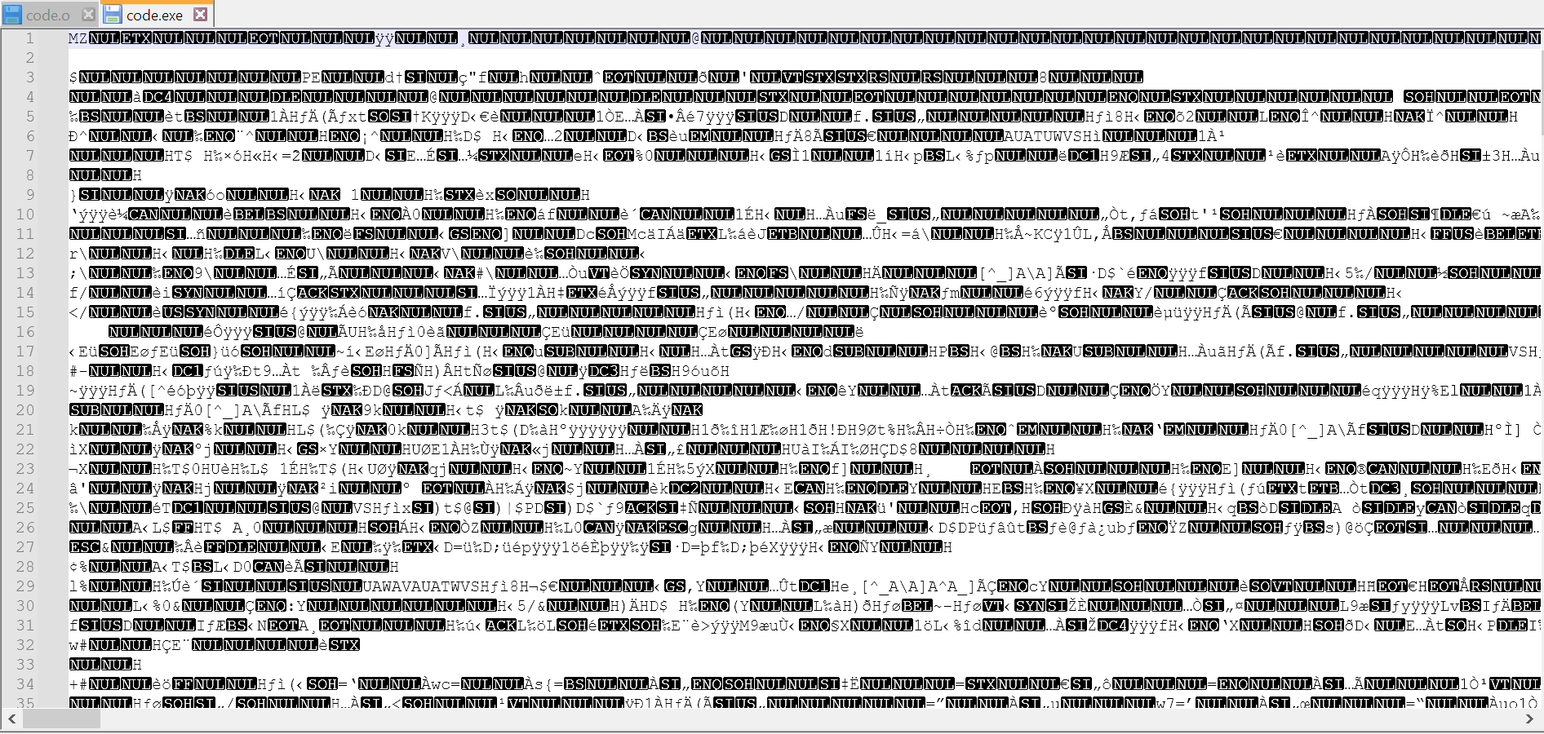
5. Tampilan seluruh file dalam folder Tugas 1
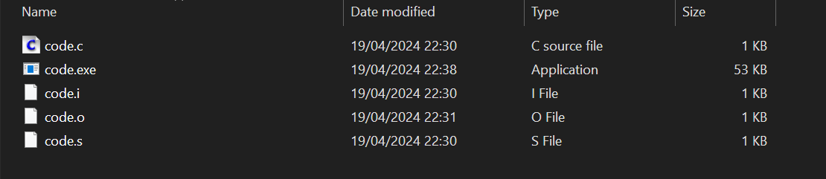
- Tugas 2 : Proses Kompilasi Bahasa C Menggunakan GCC dengan Bantuan Batch File
1. Tampilan kode batch.bat
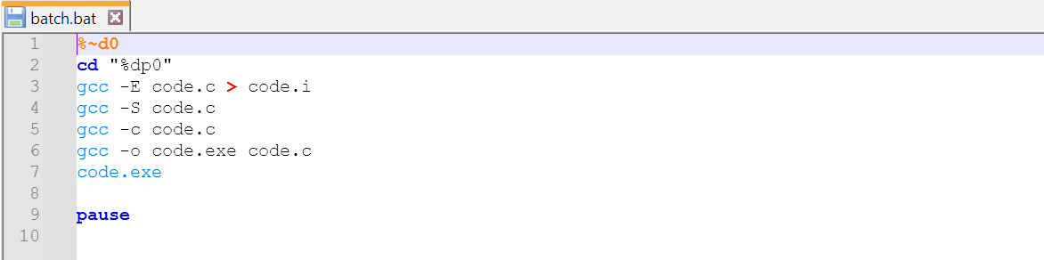
2. Tampilan eksekusi batch.bat pada Command Prompt
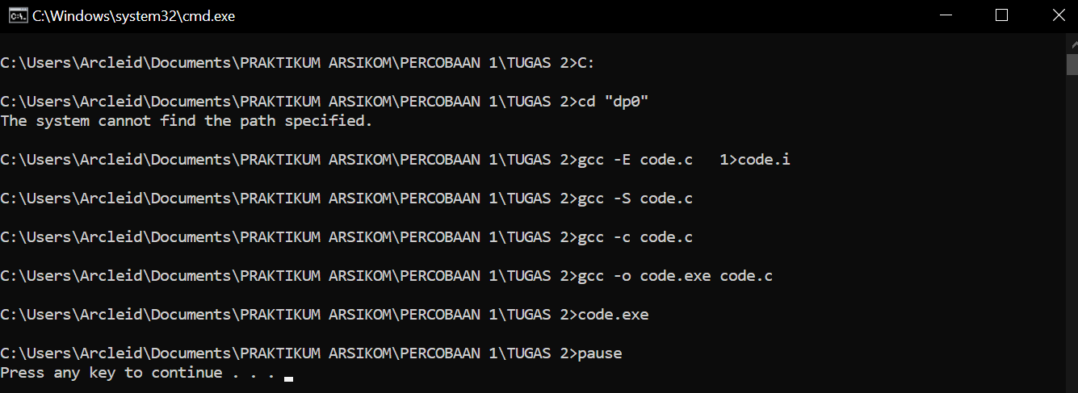
3. Hasil dari eksekusi batch.bat
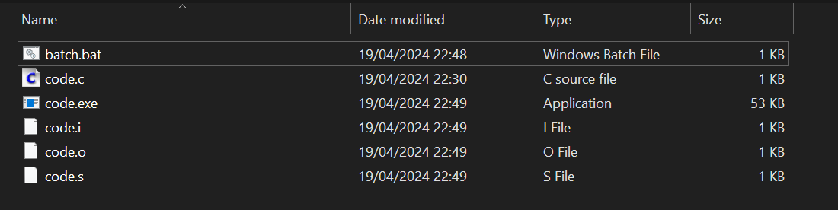
- Tugas 3 : Dissassembly File Objek
1. Tampilan proses eksekusi Dissassembly code.o dan code.exe pada Command Prompt
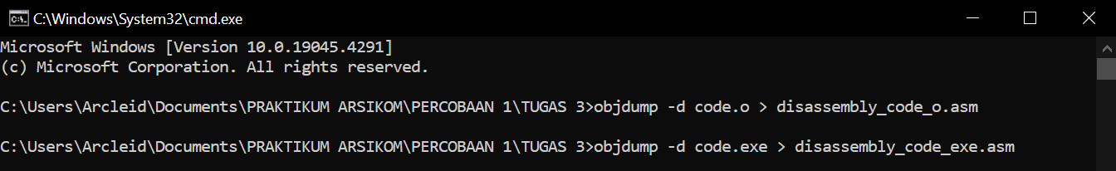
2. Perbandingan antara File Dissassembly code.o dan code.exe pada Notepad++
- disassembly_code_o
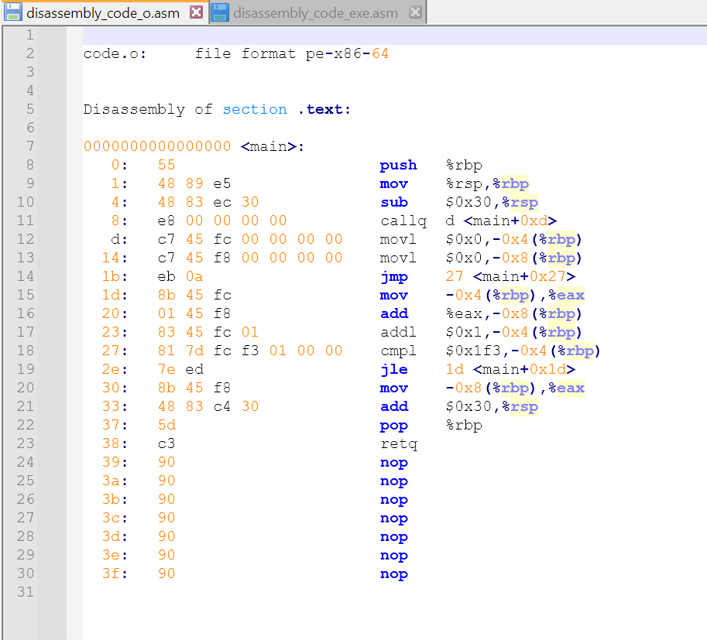
- disassembly_code_exe
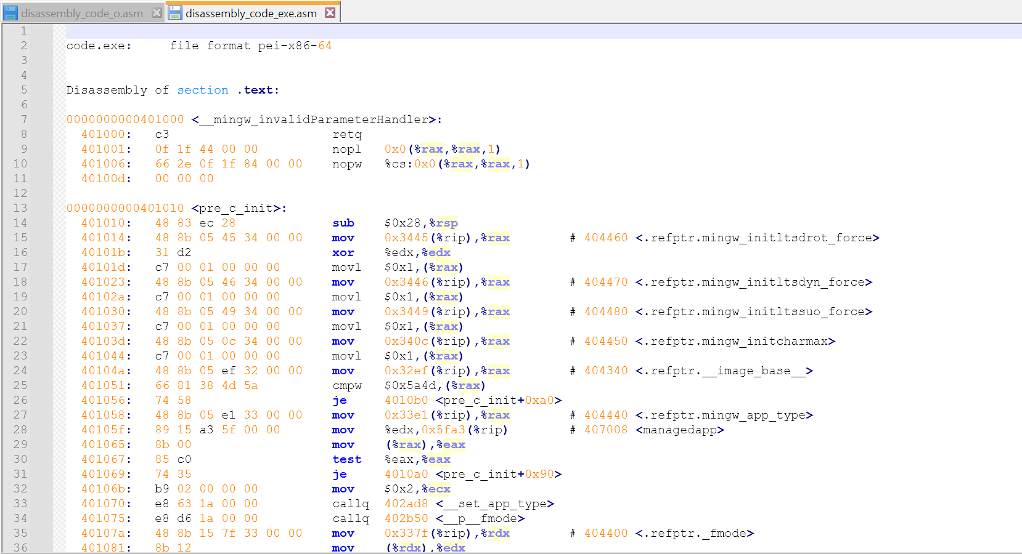
- Tugas 4 : Optimisasi Kompilasi Program pada GCC
1. Tampilan batch.bat
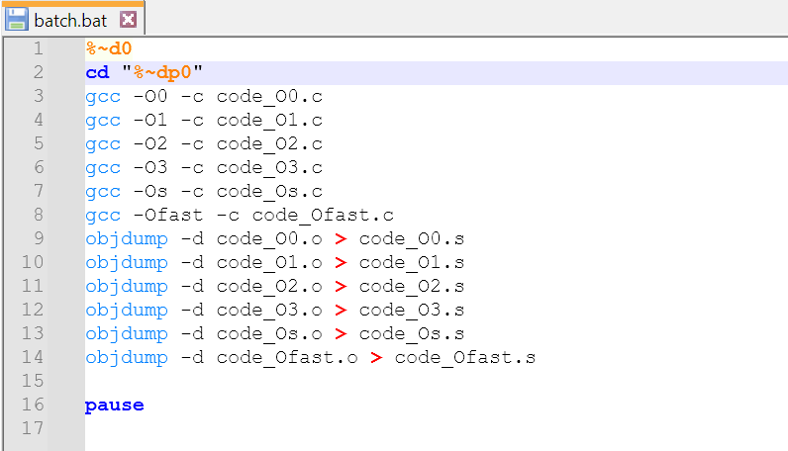
2. Tampilan eksekusi batch.bat pada Command Prompt
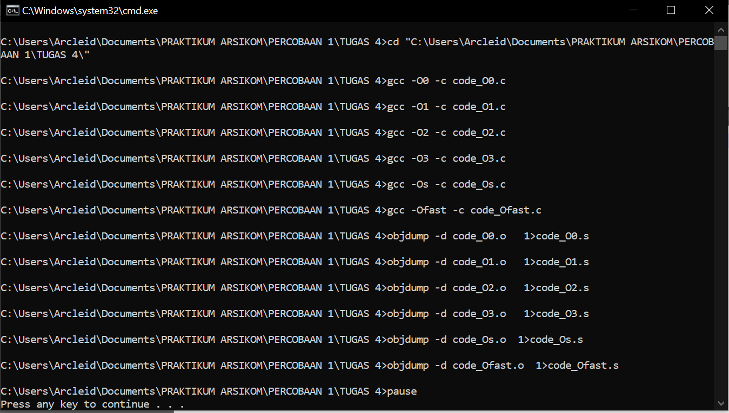
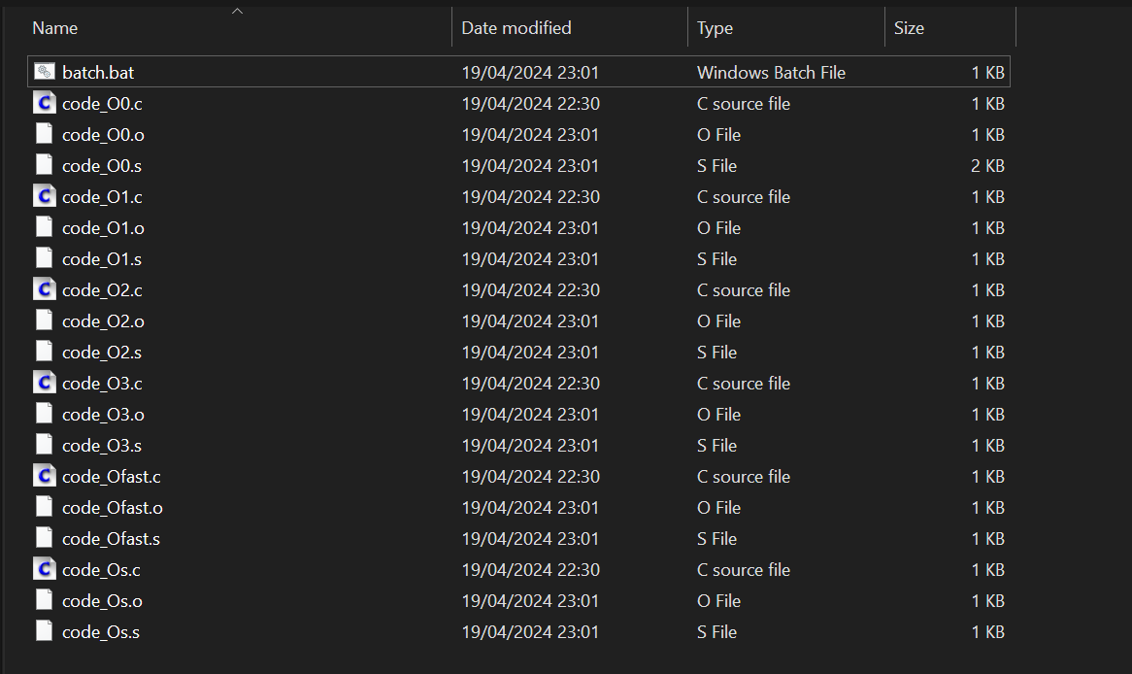
3. Perbandingan code_O0.c, code_O1.c, code_O2.c, code_O3.c, code_Os.c, dan code_Ofast.c. pada Notepad++
- code_O0
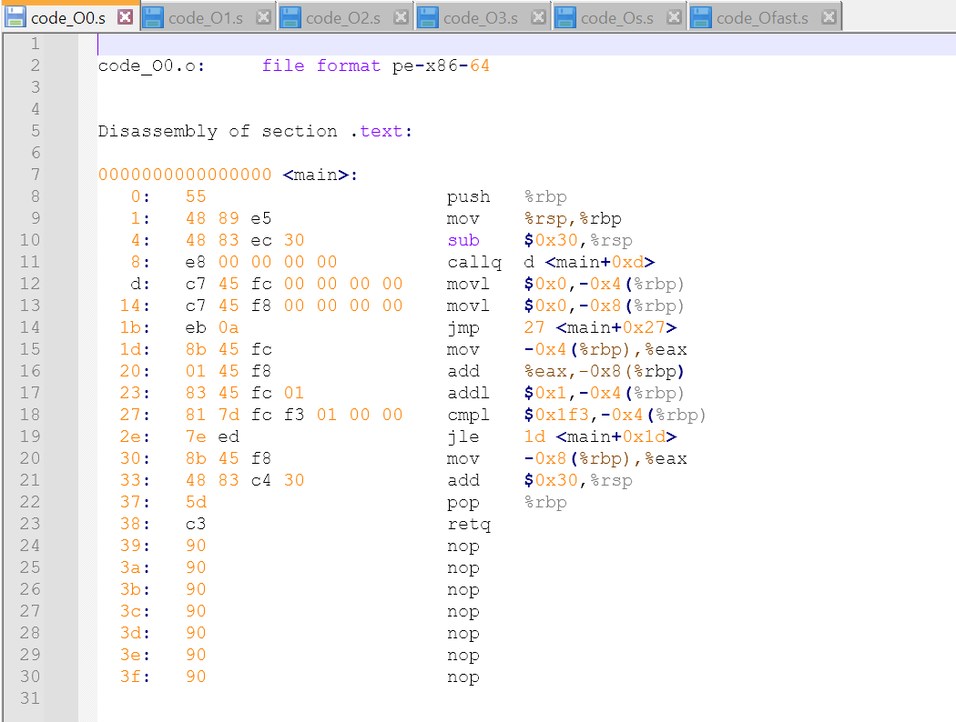
- code_O1
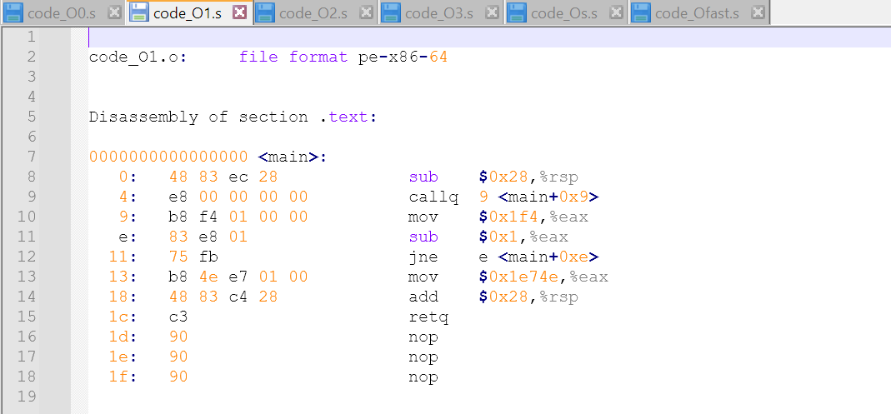
- code_O2
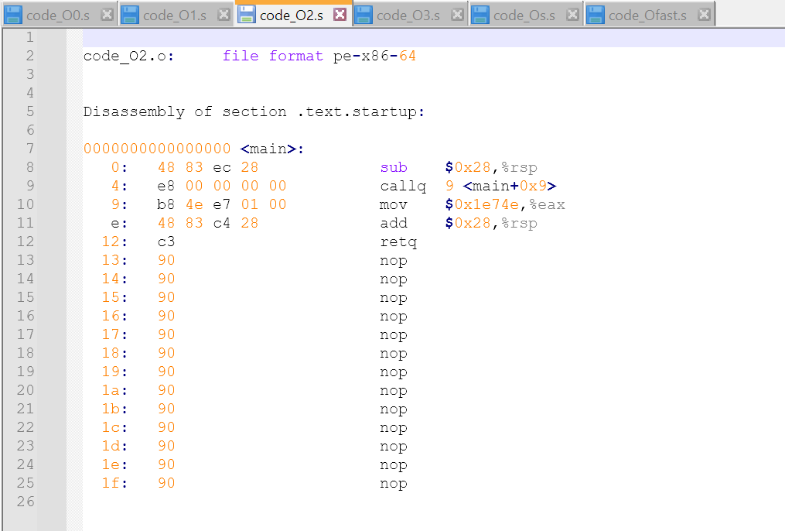
- code_O3
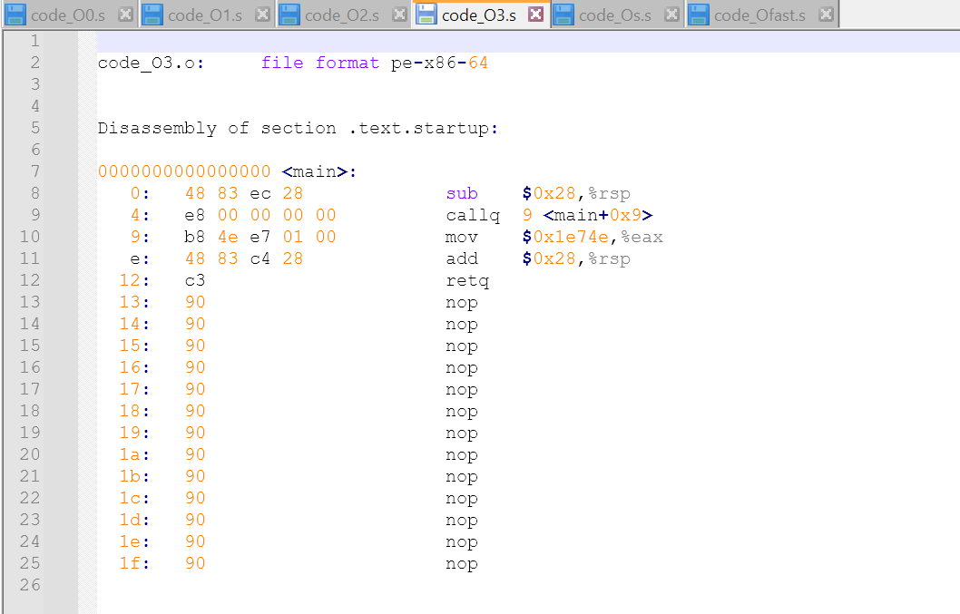
- code_Os
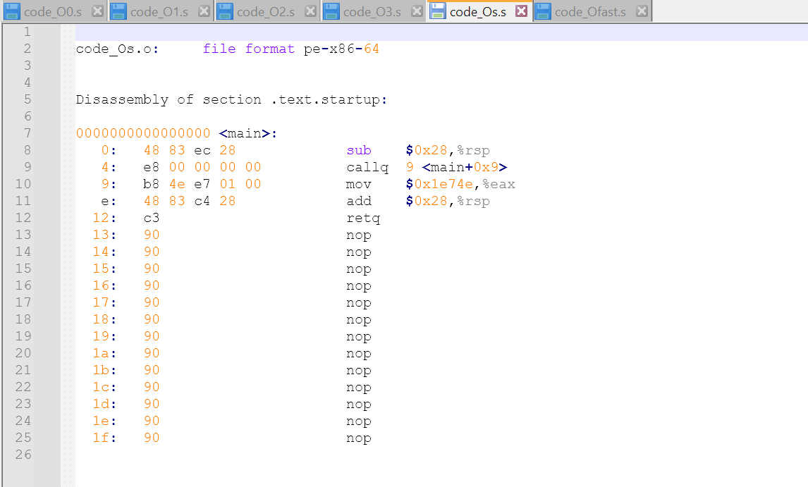
- code_Ofast
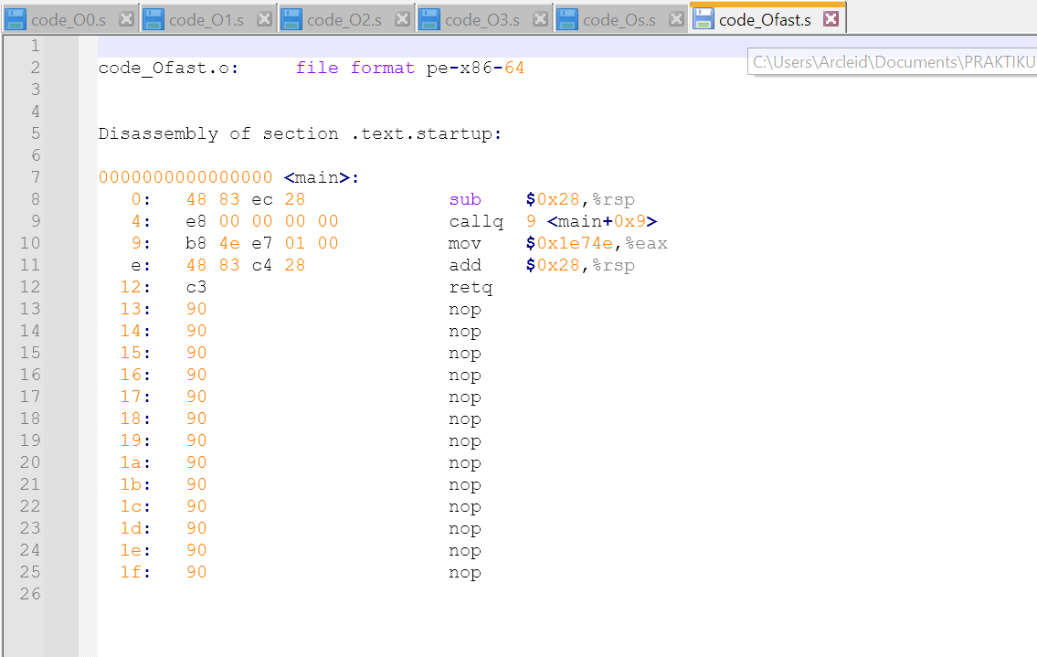
- Tugas 5 : Kompilasi Beberapa File Kode dengan GCC
1. Source Code dan Tampilan pada Notepad++
// Organisisi dan Arsitektur Komputer Tekom Kelas 2C
// Modul : 1
// Percobaan : 1
// Tanggal : 19 April 2024
// Nama (NIM) : Akbar Dwi Herlambang (2308979)
// Nama File : main_text.c
// Deskripsi : Kompilasi Beberapa File Kode dengan GCC

#include "text.h"
void main(void)
{
test();
}

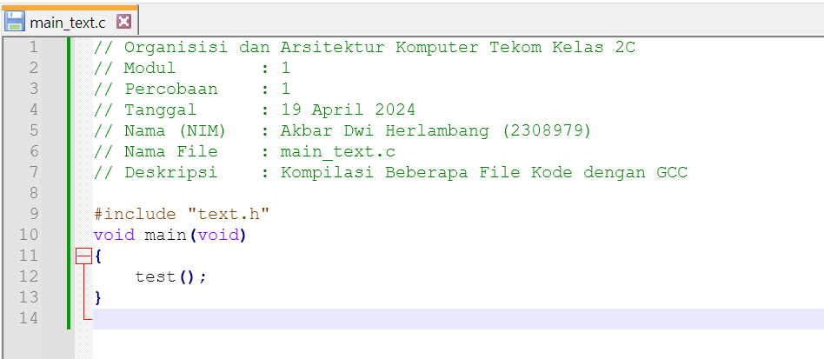
2. Tampilan text.c dan text.h beserta Source Codenya
- text.c
// Organisisi dan Arsitektur Komputer Tekom Kelas 2C
// Modul : 1
// Percobaan : 1
// Tanggal : 19 April 2024
// Nama (NIM) : Akbar Dwi Herlambang (2308979)
// Nama File : text.c
// Deskripsi : Proses Kompilasi Bahasa C Menggunakan GCC

#include <stdio.h>
#include "text.h"

void test(void)
{
printf("Arsitektur Sistem Komputer sangat menyenangkan!\n");
}

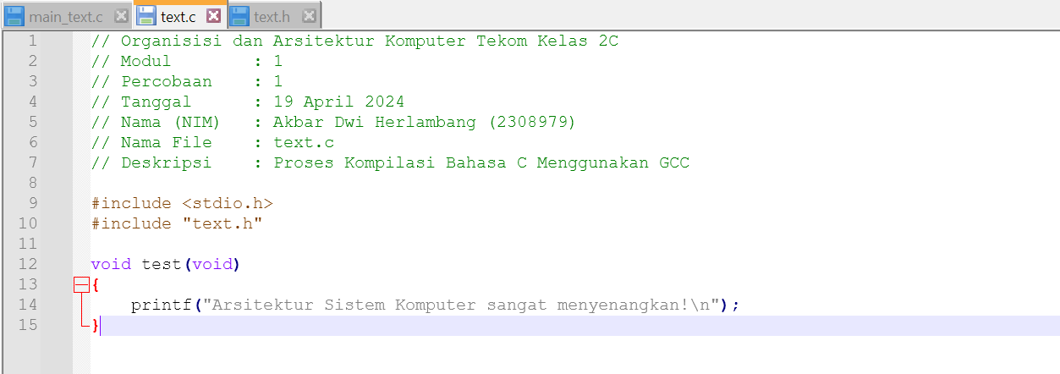
- text.h
// Organisisi dan Arsitektur Komputer Tekom Kelas 2C
// Modul : 1
// Percobaan : 1
// Tanggal : 19 April 2024
// Nama (NIM) : Akbar Dwi Herlambang (2308979)
// Nama File : text.h
// Deskripsi : Proses Kompilasi Bahasa C Menggunakan GCC

#ifndef TES_H
#define TES_H 100

void test(void);

#endif

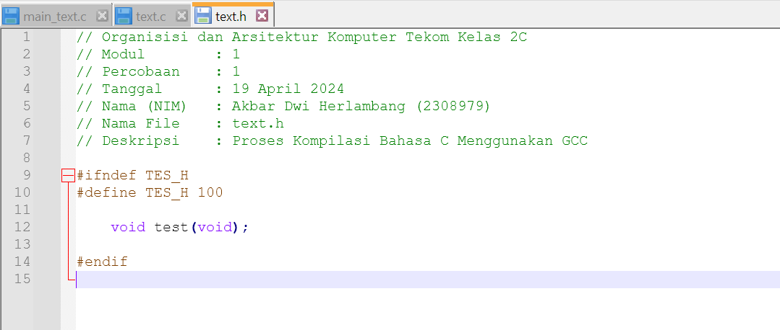
- Tampilan kompilasi dan main_text.exe
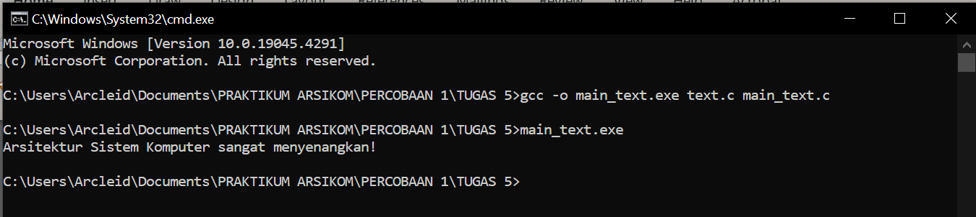
- Tugas 6 : Penggunaan Makefile pada GCC
1. Tampilan makefile dan eksekusi makefile
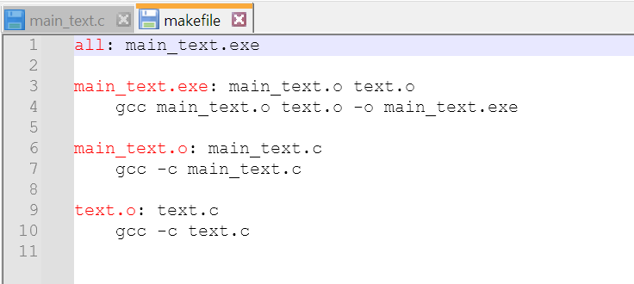
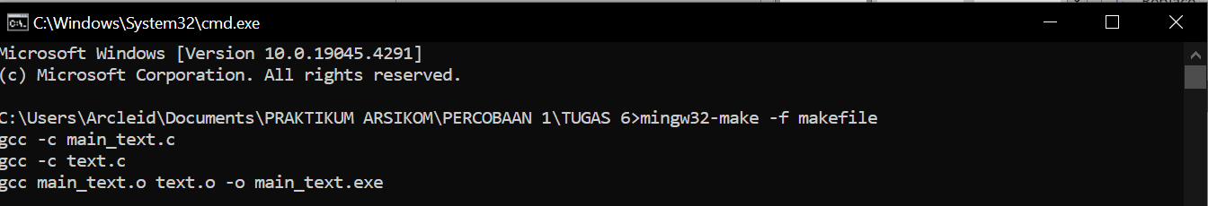
2. Perbandingan hasil eksekusi main_text.exe pada Tugas 5 dan 6
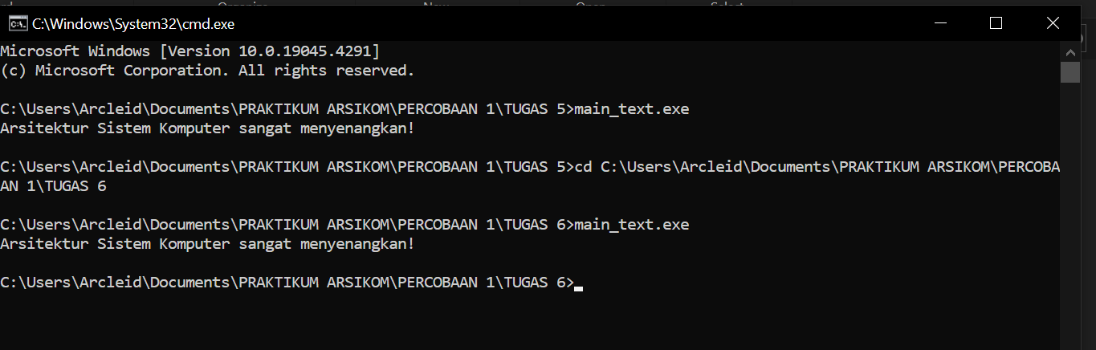
- Tugas 7 : Header File
1. Tampilan add.h, add.c, dan main.c serta eksekusi dari main.c pada Command Prompt
- add.h
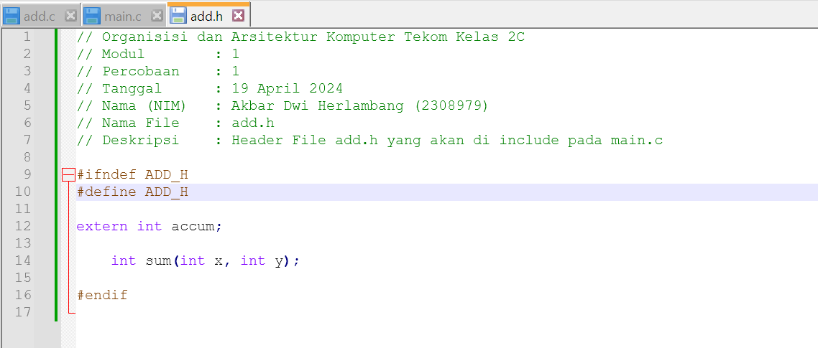
- add.c
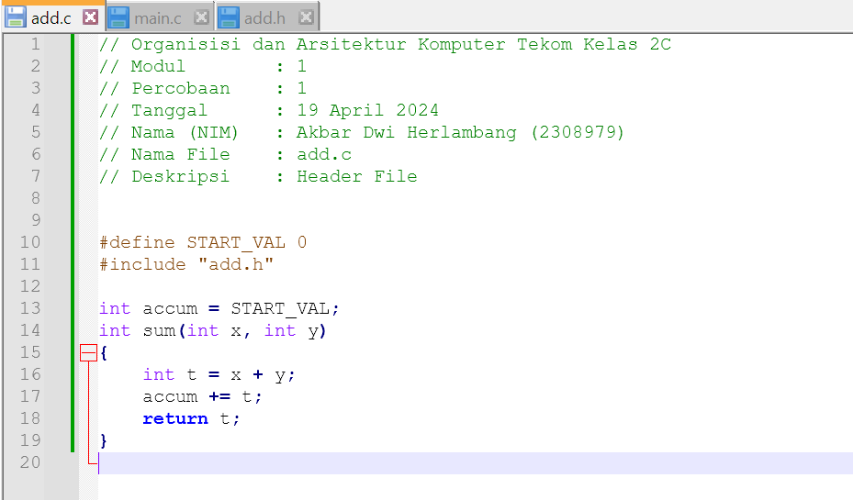
- main.c
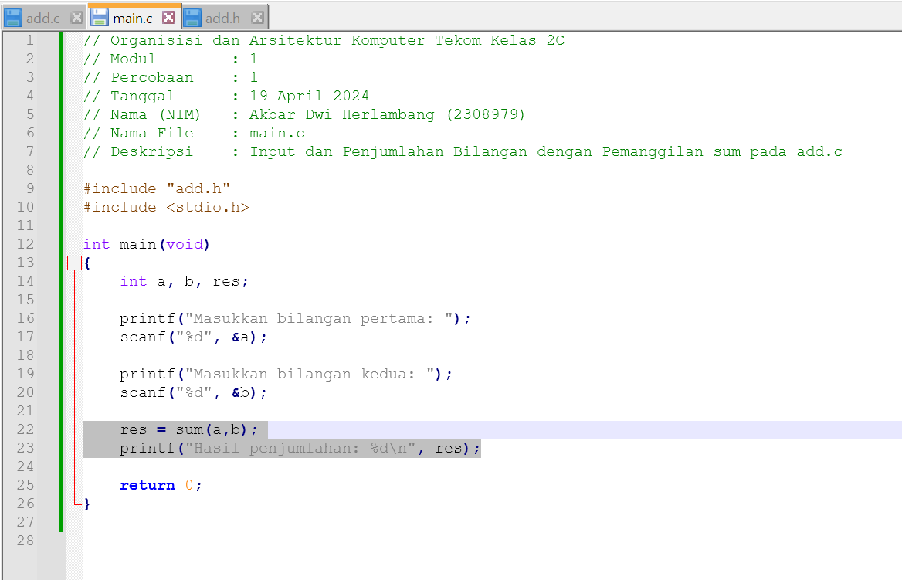
- Eksekusi main.exe
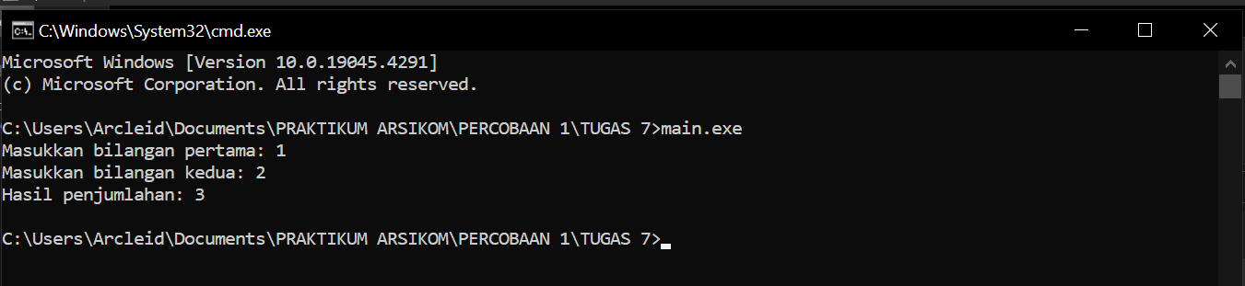
- Tugas 8 : Pemanggilan Prosedur dan Stack Memory
1. Tampilan debugging pada “int a = 5;”
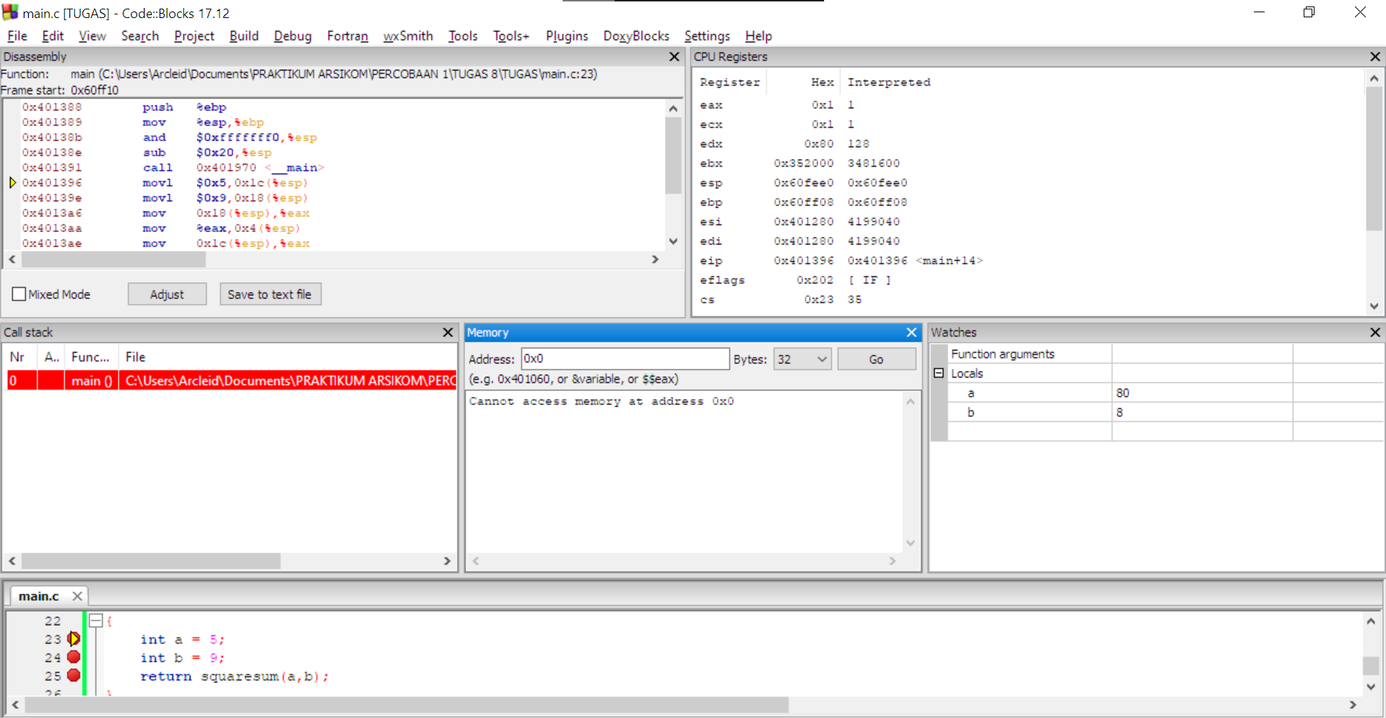
2. Tampilan debugging pada “int b = 9;”
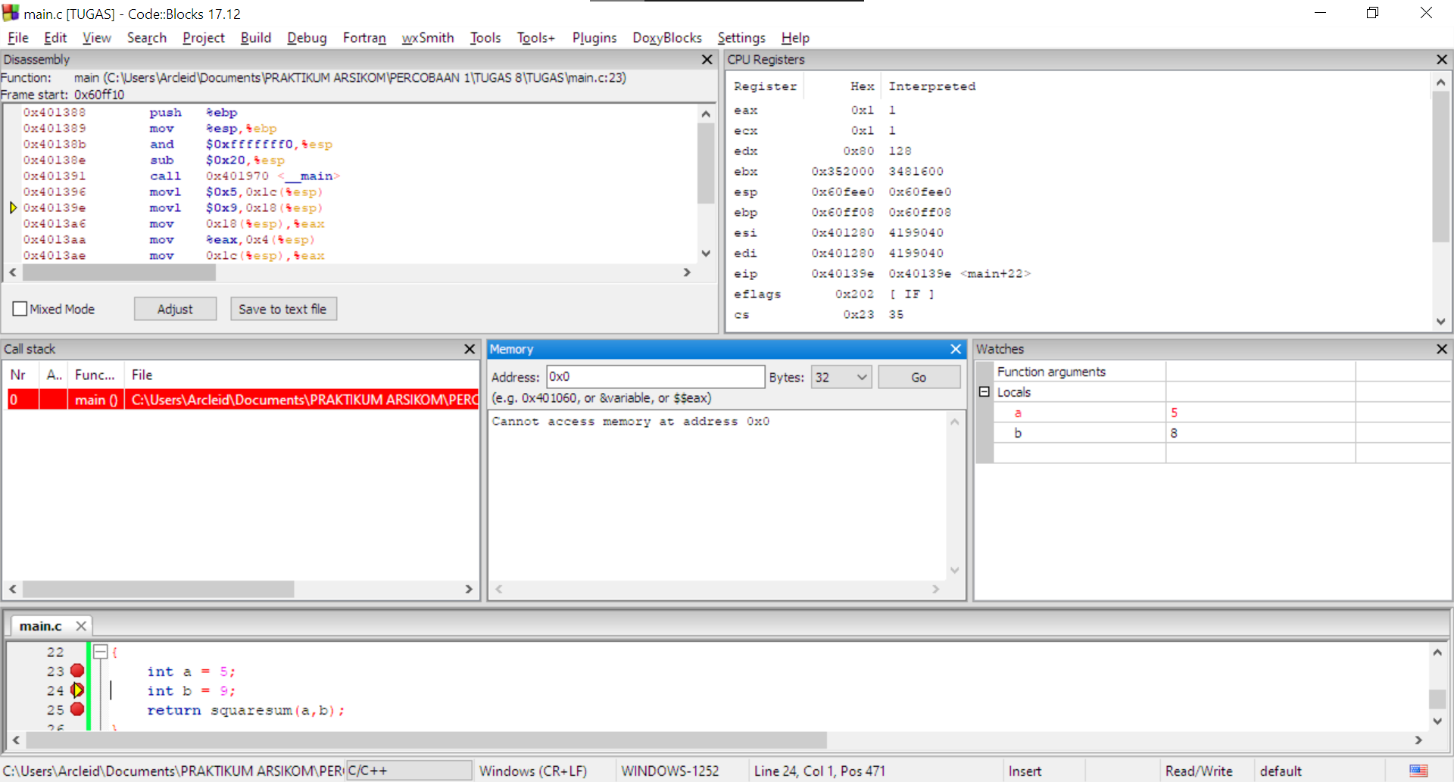
3. Tampilan debugging pada “return squaresum (a,b)”, isi register ESP dan EBP, serta tampilan dari Memory Address ESP dan EBP.
- Debug berada pada “return squaresum (a,b);”
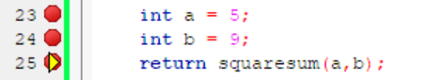
- Nilai ESP dan EBP
- Memory Address ESP 128 Bytes
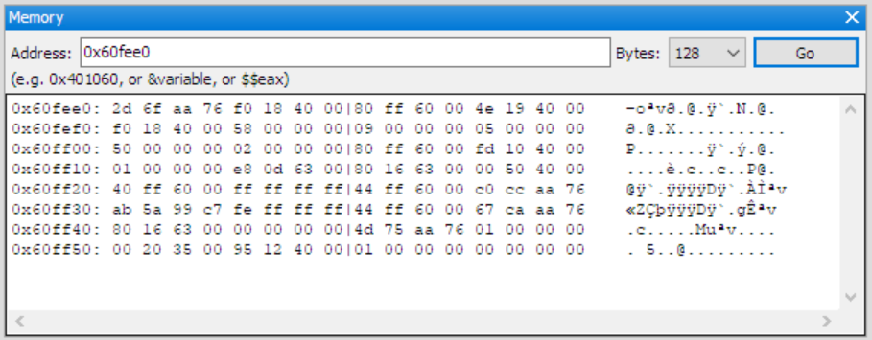
- Memory Address EBP 128 Byte
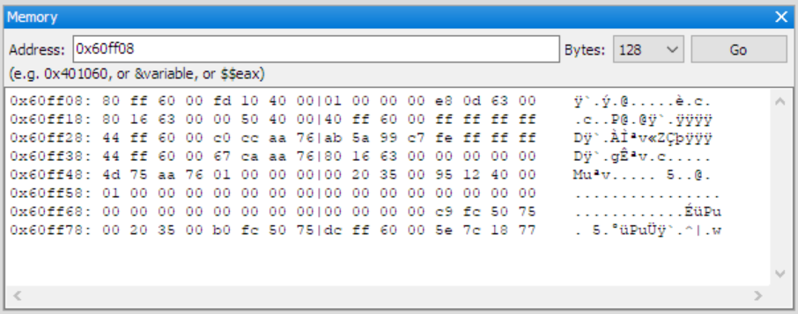
- Apa yang terjadi pada stack dalam proses diatas?
Dapat dilihat bahwa prosedur sudah masuk ke fungsi ‘main’ berdasarkan “return squaresum (a,b);” dan perintah sebelumnya yang mana “int a = 5;” dan “int b = 9;” ditambah dengan debug yang ditunjukkan pada disassembly yaitu “mov 0x18(%esp), %eax” yang berarti bahwa apa yang terjadi pada stack pada saat itu adalah, “0x18” berisikan nilai ‘b’ diambil dari stack lalu dipindahkan “mov” ke EAX.
4. Tampilan debugging pada “int temp1 = square(y);”, isi register ESP dan EBP, serta tampilan dari Memory Address ESP dan EBP.
- Debug berada pada “int temp1 = square(y);”
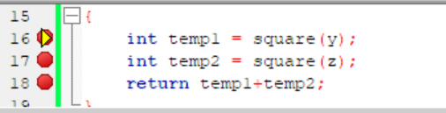
- Nilai ESP dan EBP
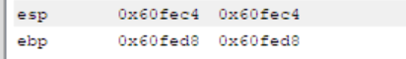
- Memory Address ESP 128 Bytes
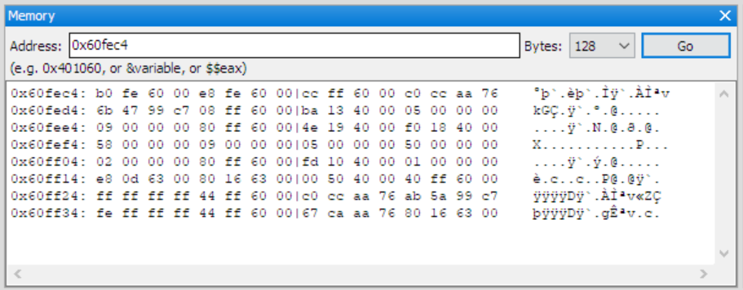
- Memory Address EBP 128 Byte
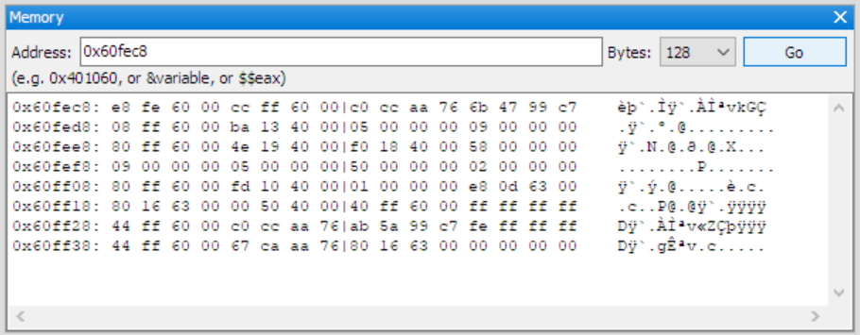
- Apa yang terjadi pada stack dalam proses diatas?
Dilihat dari debug disassembly yang mana saat ini berada pada “mov 0x8(%ebp),%eax” dan instruksi nya yaitu “int temp1 = square(y);” dapat disimpulkan bahwa yang terjadi pada stack adalah, memindahkan nilai offset 8 byte dari alamat awal EBP pada stack dan menyimpan/menyalinnya kedalam EAX.
5. Tampilan debugging pada “return x*x;” isi register ESP dan EBP, serta tampilan dari Memory Address ESP dan EBP.
- Debug berada pada “return x*x;”
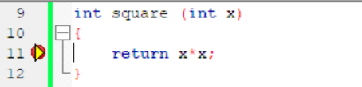
- Nilai ESP dan EBP
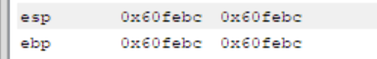
- Memory Address ESP 128 Bytes
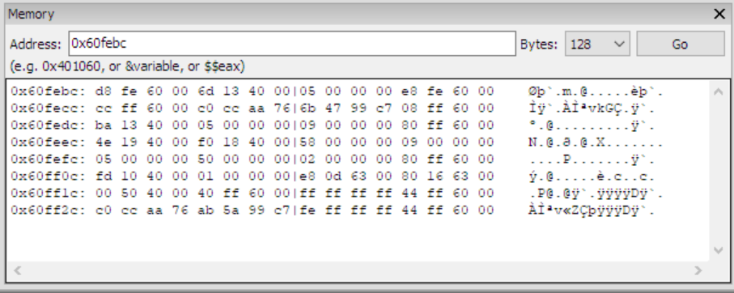
- Memory Address EBP 128 Bytes
- Call Stack
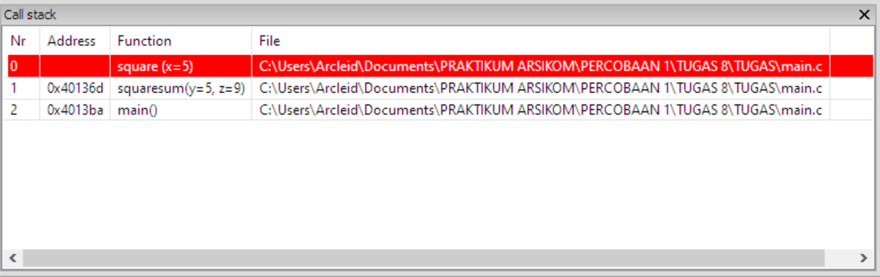
- Apa yang terjadi pada stack dalam proses diatas?
Dilihat dari debug disassembly yaitu “mov 0x8(%ebp),%eax” dan dengan fungsinya “ return x*x;” kesimpulan pada apa yang terjadi di stack adalah, mengambil nilai offset 0x8 pada EBP lalu memindahkannya ke EAX.
6. Tampilan debugging pada “int temp2 = square(z);” isi register ESP dan EBP, serta tampilan dari Memory Address ESP dan EBP.
- Debug berada pada “int temp2 = square(z);”
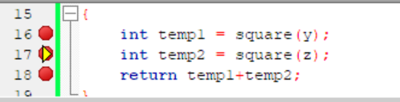
- Nilai ESP dan EBP
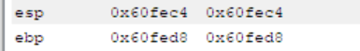
- Memory Address ESP 128 Bytes
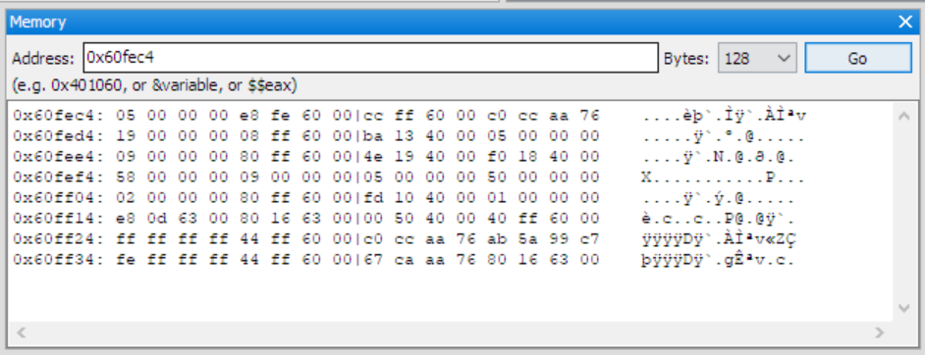
- Memory Address EBP 128 Bytes
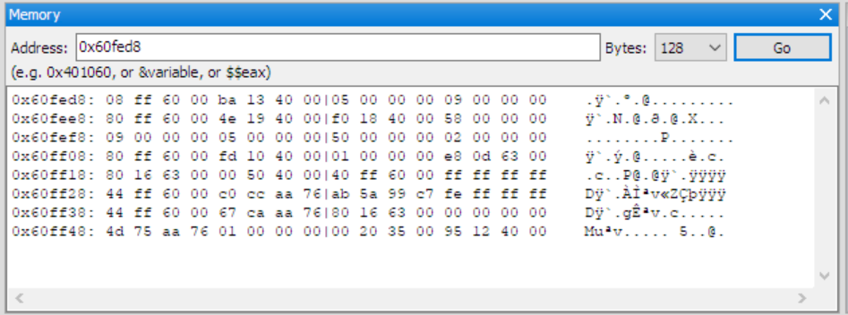
- Call Stack
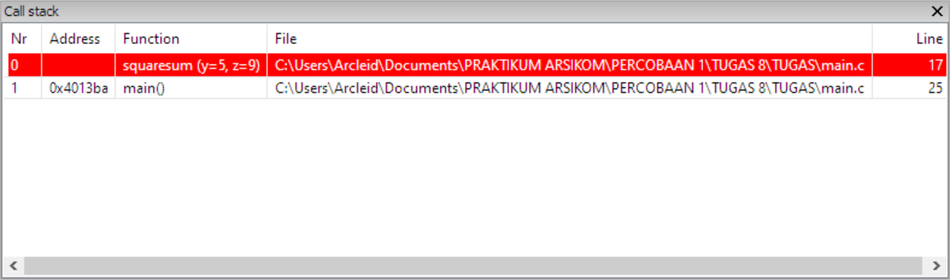
- Apa yang terjadi pada stack dalam proses diatas?
Dilihat dari debug disassembly yaitu “mov 0xc(%ebp),%eax” dan dengan fungsinya “ int temp2 = square(z); ”dapat disimpulkan bahwa apa yang terjadi pada stack adalah, nilai base pointer EBP dengan offset 0xc diambil dan dipindahkan ke EAX
7. Tampilan debugging pada “return temp1 + temp 2;” isi register ESP dan EBP, serta tampilan dari Memory Address ESP dan EBP.
- Debug berada pada “return temp1 + temp2;”
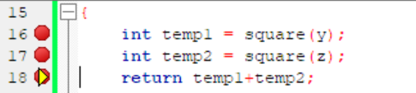
- Nilai ESP dan EBP
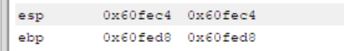
- Memory Address ESP 128 Bytes
- Memory Address EBP 128 Bytes
- Apa yang terjadi pada stack dalam proses diatas?
Dilihat dari debug disassembly yaitu “mov 0xc(%ebp),%eax” dan dengan fungsinya “ return temp1+temp2; ”dapat disimpulkan bahwa apa yang terjadi pada stack adalah, mengambil -0x4 pada EBP dan menyimpannya ke EDX.
8. Tampilan debugging pada proses terakhir, isi register ESP dan EBP, serta tampilan dari Memory Address ESP dan EBP.
- Debug pada proses terakhir
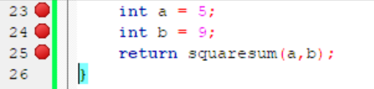
- Nilai ESP dan EBP
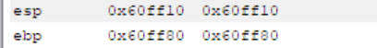
- Memory Address ESP 128 Bytes
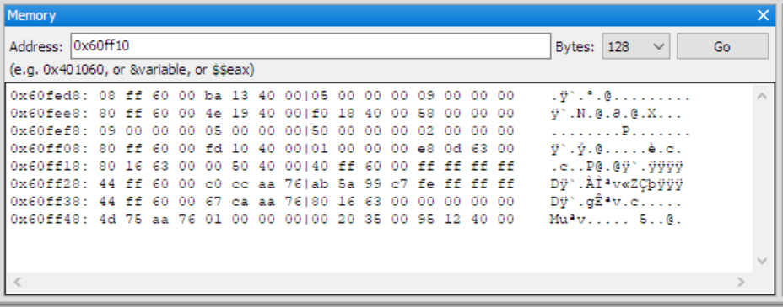
- Memory Address EBP 128 Bytes
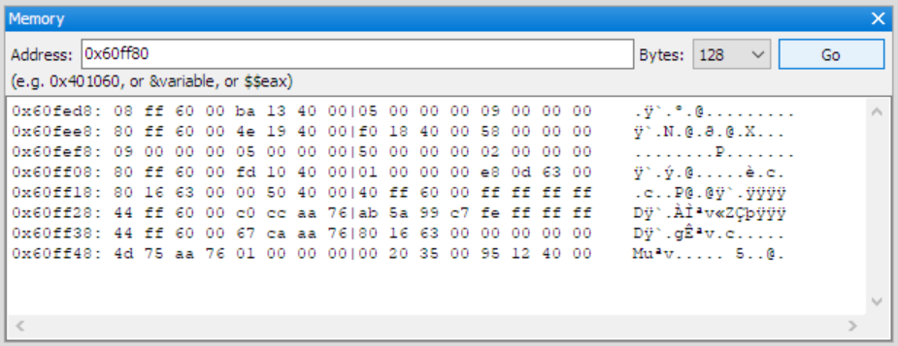
- Call Stack
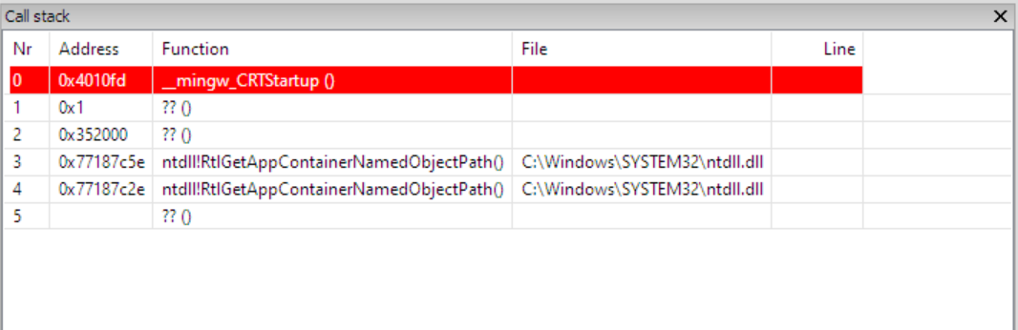
- Apa yang terjadi pada stack dalam proses diatas?
Dilihat dari debug disassembly yaitu “mov %eax,%ebp” dapat disimpulkan bahwa apa yang terjadi pada stack adalah, memindahkan nilai EAX kembali ke EBP base pointer.
- Tugas 9 : Program Fibonacci
- Tampilan file inputn.c, Header File, Source Code, dan penjelasannya
// Organisisi dan Arsitektur Komputer Tekom Kelas 2C
// Modul : 1
// Percobaan : 1
// Tanggal : 19 April 2024
// Nama (NIM) : Akbar Dwi Herlambang (2308979)
// Nama File : inputn.c
// Deskripsi : Input untuk Fibonacci

#include <stdio.h>
#include "inputn.h"

int input_n()
{
int a;
do {
printf("Masukkan angka (n >= 2): ");
scanf("%d", &a);
if (a < 2)
{
printf("Tolong Masukkan angka yang lebih besar daripada 2 \n");
}
} while (a < 2);

return a;
}

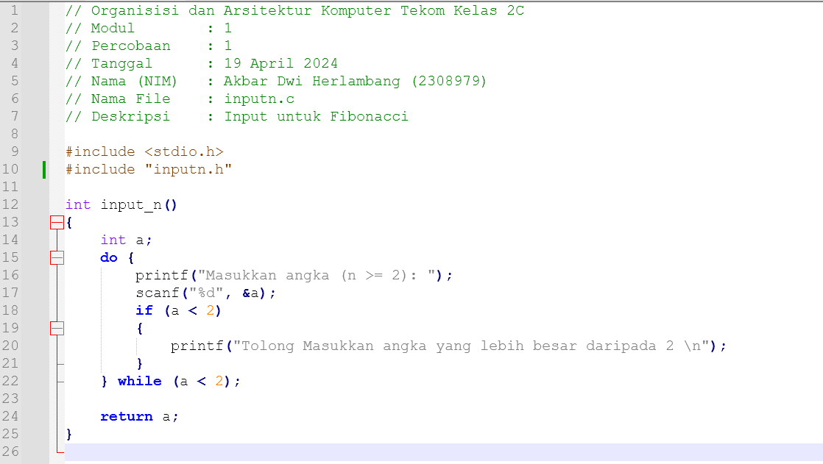
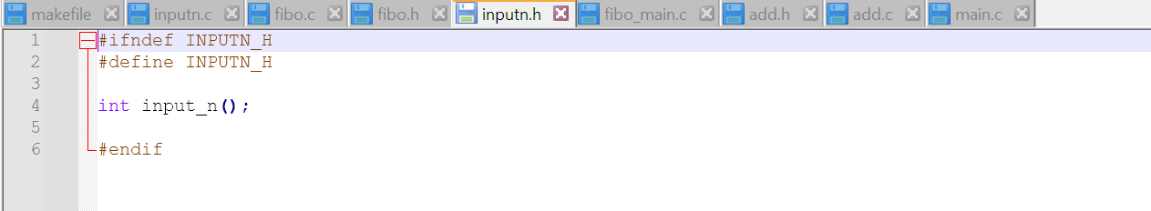
Saya membuat Header berupa “inputn.h” seperti tugas 7, karena saya mencoba untuk langsung memasukkan “inputn.c” pada “fibo_main.c” tanpa adanya Header File saya mengalami error terus menerus, maka dari itu saya mengikuti Langkah dari Tugas 7.
Program diatas berfungsi sebagai Input N dan Verifikasi bahwa angka yang diinput lebih daripada 2, menggunakan “do-while” sehingga ketika input kurang daripada 2 maka akan terus mengalami perulangan.
- Tampilan file fibo.c, Header File, Source Code, dan penjelasannya
// Organisisi dan Arsitektur Komputer Tekom Kelas 2C
// Modul : 1
// Percobaan : 1
// Tanggal : 19 April 2024
// Nama (NIM) : Akbar Dwi Herlambang (2308979)
// Nama File : fibo.c
// Deskripsi : Untuk Menghitung Fibonacci

#include <stdio.h>
#include "fibo.h"

void calc_fib(int n)
{
int a = 0, b = 1, c;

printf("Angka Fibonacci dari %d :\n", n);
printf("%d, %d, ", a, b);

for (int i = 3; i <= n; ++i)
{
c = a + b;
printf("%d, ", c);
a = b;
b = c;
}
printf("\n");
}

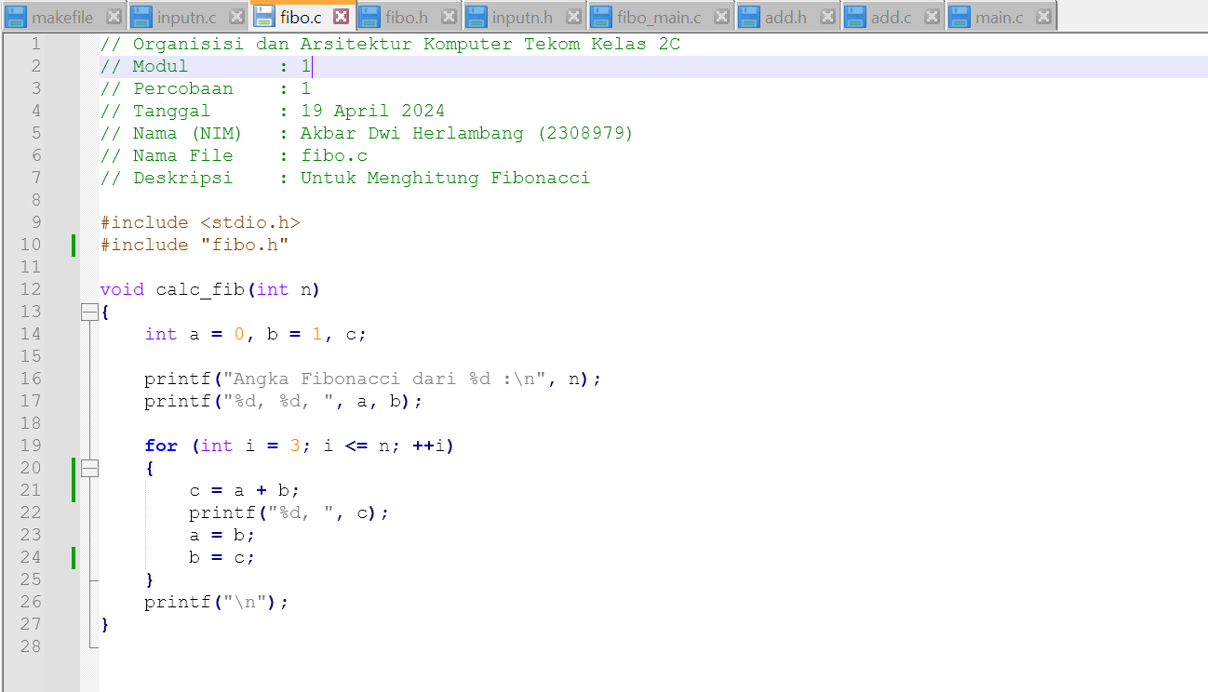
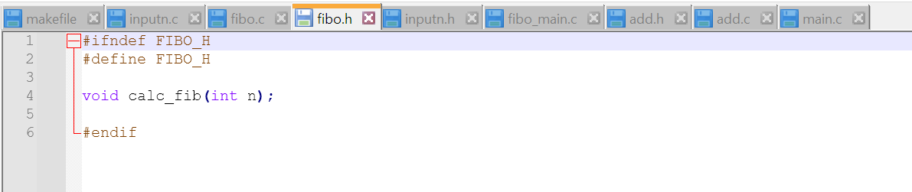
Sama seperti “inputn.c” saya mengalami kendala karena prosedur dari “fibo.c” tidak dapat dikenali dalam “fibo_main.c” dan menggunakan Header File sebagai perbaikannya.
Program atau prosedur diatas berfungsi sebagai pembuat Deret Fibonacci berdasarkan dari input prosedur “inputn.c”, deret Fibonacci diawali oleh 0 dan 1, maka dari itu 2 angka pertama yang dikeluarkan dari variable a dan b. pada suku angka ke 3 akan masuk ke instruksi perulangan yang berawal dari perulangan ke-3 sampai dengan angka yang telah diinput.
- Tampilan file fibo_main.c, Source Code, dan penjelasannya
// Organisisi dan Arsitektur Komputer Tekom Kelas 2C
// Modul : 1
// Percobaan : 1
// Tanggal : 19 April 2024
// Nama (NIM) : Akbar Dwi Herlambang (2308979)
// Nama File : fibo_main.c
// Deskripsi : Kompilasi dari inputn.c dan fibo.c

#include <stdio.h>
#include "inputn.h"
#include "fibo.h"

int main()
{
int sum = input_n();
calc_fib(sum);

return 0;
}

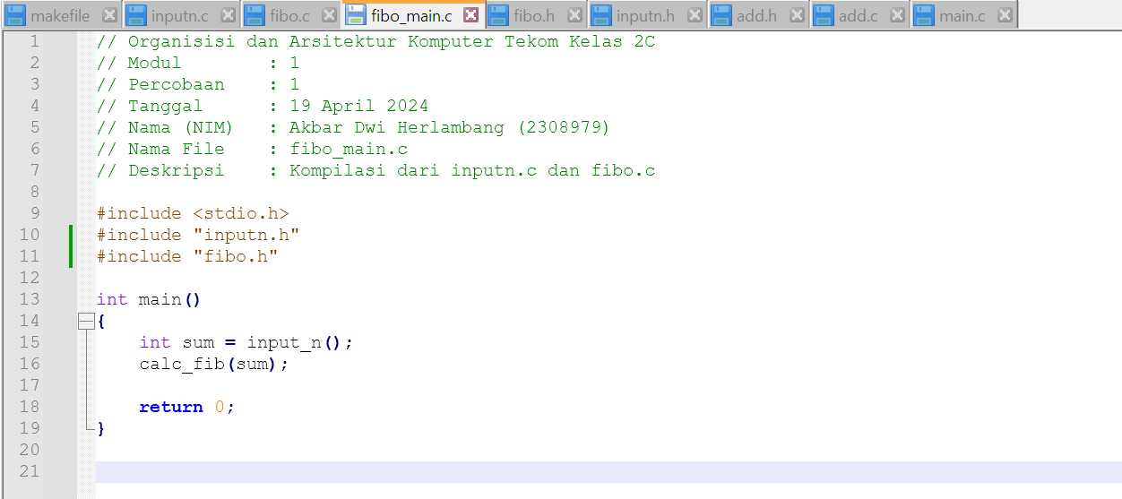
Saya menggunakan Header File untuk identifikasi dari prosedur daripada file “.c” nya langsung, dan Program diatas berfungsi sebagai pemanggil dari kedua prosedur sebelumya yaitu “input_n” dan “calc_fib”, karena “input_n()” hanya mereturn nilai tanpa variable, maka nilai tersebut dimasukkan ke variable “sum” sebagai syarat untuk pemanggilan prosedur “calc_fib(int n)”.
- Tampilan makefile, eksekusi makefile, dan contoh Fibonacci.exe
all: fibonacci.exe

fibonacci.exe: inputn.o fibo.o fibo_main.o
gcc inputn.o fibo.o fibo_main.o -o fibonacci.exe

inputn.o: inputn.c
gcc -c inputn.c

fibo.o: fibo.c
gcc -c fibo.c

fibo_main.o: fibo_main.c
gcc -c fibo_main.c

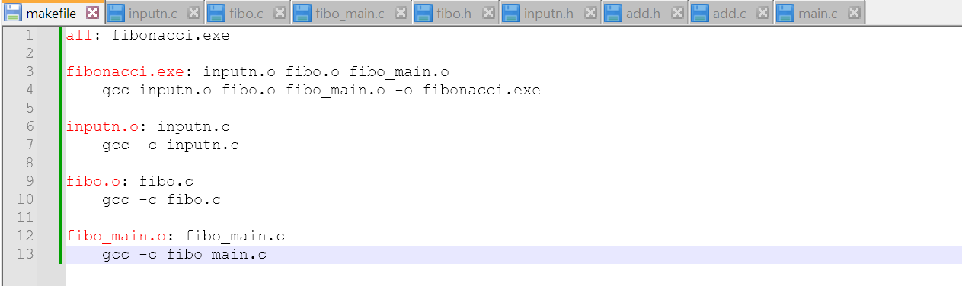
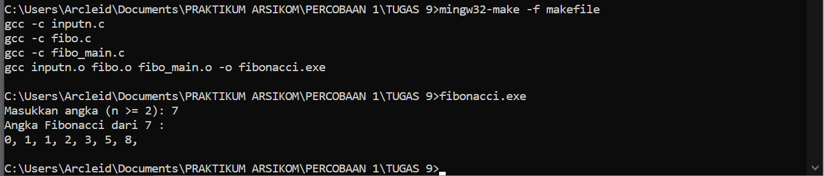
- Simpulan
Kode sumber C diubah menjadi program executable: Kompilasi, pengompilan, dan linking proses di mana perangkat lunak pembuatan konverter compiler kode ke dalam kode mesin yang sesuai dengan arsitektur mikroprosesor target. File objek berisi kode mesin yang terbaca, dan hasil disassembly file .o dan .exe dapat berbeda, biasanya file .exe mengandung lebih banyak informasi. Opsi GCC untuk otimisasi c di mana kinerja dan efisiensi kode dipengaruhi, dan kecepatan eksekusi dapat diselesaikan . make file dapat mencapai tujuan otomatisasi proses kompilasi, header file membantu modularitas c dan pemeliharaan kode. Eksternal activar adalah deklarasi variabel diberikan dideklarasikan dalam file sumber. Dalam prosedur eksekusi, memori dipetakan ke stack untuk alokasi memori yang efisien dan pengelolaan otomatis. Tanggung jawab caller/pemanggil meliputi dari menyiapkan parameter dan lingkungan eksekusi, sementara callee bertanggung jawab untuk mengeksekusi fungsi dan mengatur memori lokal.

